For Loop

# Factorial :

<!DOCTYPE html>

<html lang="en">

<head>

  <meta charset="UTF-8">

  <meta name="viewport" content="width=device-width, initial-scale=1.0">

  <title>Factorial Calculator</title>

  <style>

    body {

      font-family: Arial, sans-serif;

      background-color: #e3f2fd;

      margin: 0;

      padding: 20px;

    }

    h1 {

      text-align: center;

      color: #333;

    }

    .container {

      max-width: 600px;

      margin: 0 auto;

      background-color: #fff;

      padding: 20px;

      border-radius: 8px;

      box-shadow: 0 0 10px rgba(0, 0, 0, 0.1);

    }

    input, button {

      width: 100%;

      padding: 10px;

      margin: 10px 0;

      border-radius: 5px;

      border: 1px solid #ddd;

    }

    .output {

      background-color: #e1f5fe;

      padding: 15px;

      border-radius: 8px;

      margin-top: 10px;

    }

    a {

      display: block;

      text-align: center;

      margin-top: 10px;

      color: #1e88e5;

      text-decoration: none;

    }

    a:hover {

      text-decoration: underline;

    }

  </style>

</head>

<body>

  <h1>Factorial Calculator</h1>

  <div class="container">

    <input type="number" id="factorialInput" placeholder="Enter a number" />

    <button onclick="calculateFactorial()" aria-label="Calculate Factorial">Calculate Factorial</button>

    <div class="output" id="factorialOutput"></div>

  </div>

  <script>

    function calculateFactorial() {

      const inputNumber = parseInt(document.getElementById('factorialInput').value);

      let factorialResult = 1;

      for (let i = 1; i <= inputNumber; i++) {

        factorialResult *= i;

      }

      document.getElementById('factorialOutput').innerHTML =

        `Factorial of ${inputNumber} is <strong>${factorialResult}</strong>`;

    }

  </script>

</body>

</html>

# OutPut :

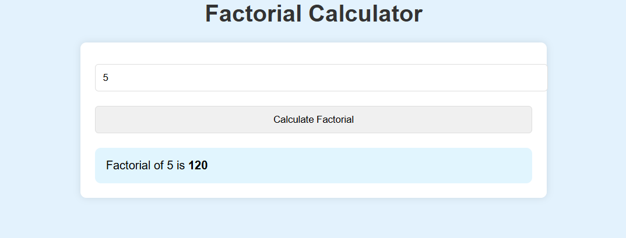

# Perfect Number Checking :

<!DOCTYPE html>

<html lang="en">

<head>

    <meta charset="UTF-8" />

    <meta name="viewport" content="width=device-width, initial-scale=1.0" />

    <title>Perfect Number Checker</title>

    <style>

        body {

            font-family: Arial, sans-serif;

            background-color: #fff3e0;

            padding: 20px;

        }

        .container {

            max-width: 600px;

            margin: 0 auto;

            background-color: #fff;

            padding: 20px;

            border-radius: 8px;

        }

        input,

        button {

            width: 100%;

            padding: 10px;

            margin: 10px 0;

            border-radius: 5px;

            border: 1px solid #ddd;

        }

        .output {

            padding: 15px;

            background-color: #ffe0b2;

            border-radius: 8px;

        }

    </style>

</head>

<body>

    <h1>Perfect Number Checker</h1>

    <div class="container">

        <input type="number" id="perfectInput" placeholder="Enter a number" />

        <button onclick="checkPerfect()" aria-label="Check if the number is perfect">Check</button>

        <div class="output" id="perfectOutput"></div>

    </div>

    <script>

        function checkPerfect() {

            const inputNumber = parseInt(document.getElementById("perfectInput").value);

            let sumOfDivisors = 0;

            for (let i = 1; i < inputNumber; i++) {

                if (inputNumber % i === 0) {

                    sumOfDivisors += i;

                }

            }

            document.getElementById("perfectOutput").innerHTML =

                inputNumber === sumOfDivisors

                    ? `${inputNumber} is a Perfect Number.`

                    : `${inputNumber} is not a Perfect Number.`;

        }

    </script>

</body>

</html>

# OutPut :

